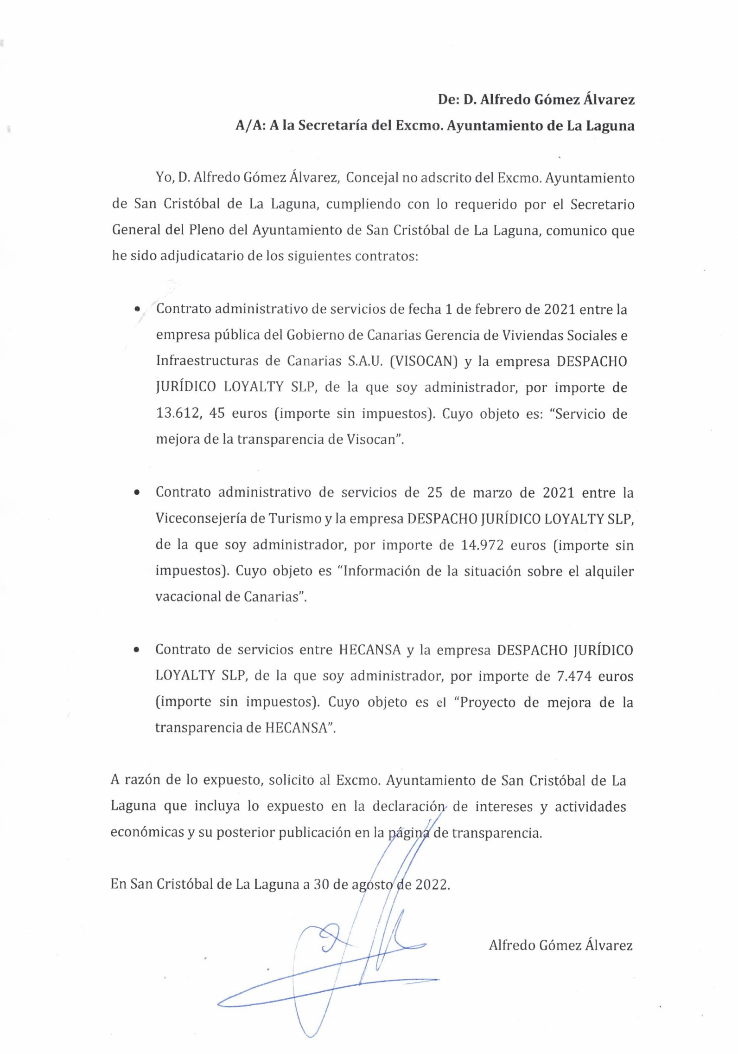

Este documento ha sido asentado en el libro de:
ENTRADA REGISTRO DEL PLENO
Por SECRETARIO GENERAL DEL PLENO, con:
Número: 331/2022 Fecha: 30-08-2022

Firmado por: | OCTAVIO MANUEL FERNANDEZ HERNANDEZ - DNI 42181430M - Firma Externa | Fecha: 30-08-2022 12:30:38 | 
Registrado en: | ENTRADA REGISTRO DEL PLENO - Nº: 331/2022 | Fecha: 30-08-2022 12:30
Código Seguro de Verificación (CSV): FE2486A4848201909E4A238DCD6B92BB
Comprobación CSV: https://sede.aytolalaguna.es//publico/documento/FE2486A4848201909E4A238DCD6B92BB
Fecha de sellado electrónico: 30-08-2022 12:30:52 Ver sello - 1/1 - Fecha de emisión de esta copia: 30-08-2022 12:30:55

